**Проект по театрализованной деятельности**

**«Волшебный мир-театральный кванториум» в подготовительной группе**

**«Инженерная книга»**

«Духовная жизнь ребенка полноценна лишь тогда, когда он живет в мире сказок, музыки, творчества. Без этого он засушенный цветок»

В. Сухомлинский

Актуальным и самым популярным и увлекательным направлением в дошкольном воспитании является театрализованная деятельность. По утверждению К. С. Станиславского, театр, – это средство для общения людей, для понимания их сокровенных чувств. Это чудо, способное развивать в ребёнке творческие задатки, стимулировать развитие психических процессов, совершенствовать телесную пластичность, формировать творческую активность; способствовать сокращению духовной пропасти между взрослыми и детьми.

Интересным, увлекательным и актуальным направлением в дошкольном воспитании является театрализованная деятельность. Это самый распространенный вид детского творчества. Она близка и понятна ребенку, глубоко лежит в его природе и находит свое отражение стихийно, потому что связана с игрой. Дети любят играть, их не нужно заставлять это делать.

В условиях перехода на ФГОС ДО один из основных принципов дошкольного образования, отраженный в Стандарте: «Реализация Программы в формах, специфических для детей данной возрастной группы, прежде всего в форме игры, познавательной и исследовательской деятельности, в форме творческой активности, обеспечивающей художественно-эстетическое развитие ребёнка».

Знакомство с театром происходит в атмосфере волшебства, праздничности, приподнятого настроения, поэтому заинтересовать детей театром не сложно. Всякую свою выдумку, впечатление из окружающей жизни ребенку хочется воплотить в живые образы и действия. Входя в образ, он играет любые роли, стараясь подражать тому, что видел, и что его заинтересовало, получая при этом огромное эмоциональное наслаждение.

В работе с детьми по организации театрализованной деятельности в группе опираемся на работы современных педагогов: М.Д. Маханевой «Театрализованные занятия в детском саду», Л.В. Артемовой «Театрализованные игры дошкольников», Т.Н. Дороновой «Играем в театр», в которых рассмотрены особенности организации театрализованной деятельности детей в дошкольном возрасте, определены содержание и задачи работы в разных возрастных группах, выделены основные принципы организации театрализованной деятельности, предложена методика работы, выявлены особенности проведения театрализованных занятий, разработаны сценарии, пособия, конспекты занятий.

Театрализованная деятельность в детском саду – это прекрасная возможность раскрытия творческого потенциала ребенка, воспитание творческой направленности личности.

Но самое главное, что театрализованная деятельность способствует развитию у ребенка общечеловеческой способности к межличностному взаимодействию, творчеству в любой области, помогает адаптироваться в обществе, почувствовать себя успешным, т.е способствует развитию интегративных качеств личности, заложенных в ФГОС ДО.

Участники проекта:

– воспитатель, дети подготовительной к школе группы, родители воспитанников.

Вид проекта:

-творческий, групповой

Срок реализации проекта: ноябрь

Цель проекта: Создание оптимальных условий для развития эмоционально- волевой, познавательной, двигательной сферы, речи, развитие позитивных качеств личности каждого ребенка.

Задачи проекта: Поддерживать интерес детей театрализованной игре путем приобретения игровых умений и навыков, способствовать воспринимать художественный образ, следить за развитием и взаимодействием персонажей. Развивать эмоциональность и выразительность речи, артистические способности через театрализованную игру. Воспитывать у детей устойчивый интерес к театру, организуя их собственную театрализованную игру. Обогатить уголок театрализованной деятельности макетом «Театр» собственного изготовления. Заинтересовать родителей в приобретении, изготовлении реквизита для театра (занавес, фонарики для освещения, огород), а также способах обыгрывания дома с детьми.

Формы организации театрализованной деятельности:

* Мини-игры на музыкальных занятиях
* Театрализованные занятия
* Мини-игры на других занятиях
* Совместная деятельность взрослых и детей
* Театрализованные Игры-спектакли
* Самостоятельная театрализовано -художественная деятельность

Основные направления работы с детьми:

Театральная игра

* Игры на развитие интонационной выразительности
* Этюды
* Дыхательная гимнастика
* Артикуляционная гимнастика
* Чтение сказок
* Подвижные игры с элементами драматизации

Предполагаемые умения и навыки:

* Совершенствование исполнительских умений. Развитие чувства партнерства.
* Совершенствование психических процессов: восприятие, образное мышление, воображение, внимание, память и др.
* Приобретение детьми знаний о театре - как увлекательном искусстве. Формирование эстетического отношения к окружающему миру.

Основные этапы реализации проекта:

1 этап. Подготовительный этап.

* Постановка целей, определение актуальности и значимости проекта.
* Подбор методической литературы по теме.
* Приобретение и изготовление дидактического материала для организации предметно –развивающей среды.
* Организация деятельности по обучению детей театрализованной игре посредством инсценировки русских народных сказок.

2 этап. Основной этап.

* Беседа с детьми «Что мы знаем о театре»
* Прочтение детям сказок по усмотрению педагога. Беседа – рассуждение.
* Рисование иллюстраций по прочитанным сказкам.
* Совместно с родителями и детьми изготовление театра из конструктора «LEGO» и прочих материалов. Проведение инсценировок в группе. Снятие видеоролика.
* Проведение театрализованных игр, драматизаций, инсценировок.
* Проведение непосредственно образовательной деятельности по данной теме.
* Консультации для родителей.

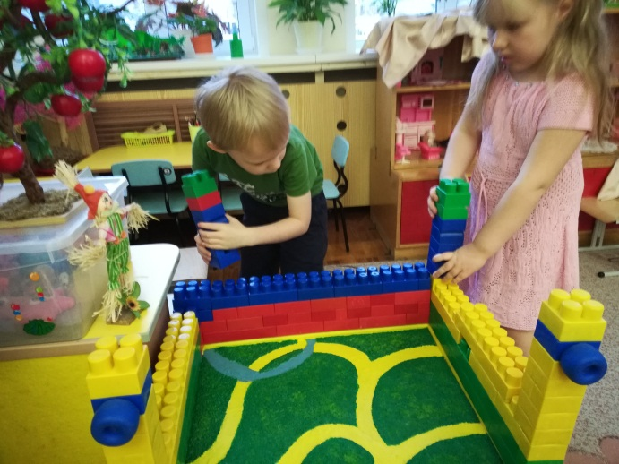 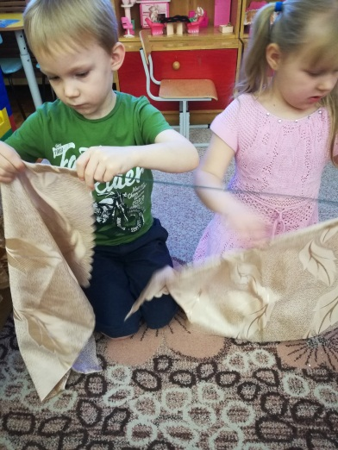

Рис. 1 Создание макета театра Рис. 2 Изготовление кулис

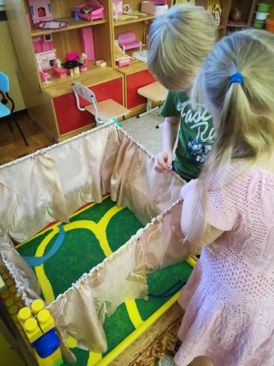 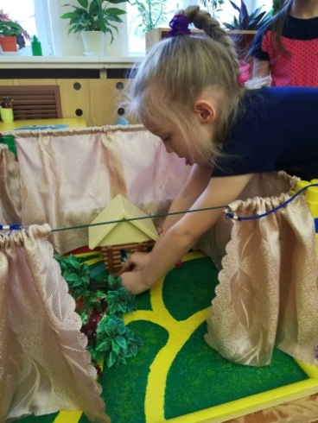

Рис. 3 Установка кулис Рис. 4 Расположение декораций

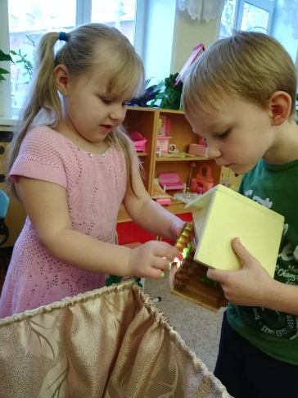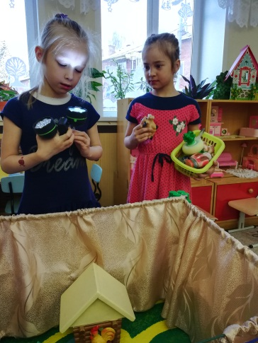

Рис. 5 Установка освещения

Итоговый этап.

Готовый продукт:

* Видеоролик «Мы играем в театр».
* Показ сказки «Репка» в младшей группе.

Вывод:

Театрализованная деятельность позволяет решать многие педагогические задачи, касающиеся формирования выразительности речи ребенка, интеллектуального, нравственного и художественно - эстетического воспитания. Участвуя в театрализованных играх, дети становятся участниками разных событий из жизни людей, животных, растений, что дает им возможность глубже познать окружающий мир.

Использованная литература:

1. Артемова Л.В. Театрализованные игры дошкольников. – М.: Просвещение, 2001. – 127 с
2. Веракса Н.Е., Комарова Т.С., Васильева М.А. Программа «От рождения до школы» М.: МОЗАИКА-СИНТЕЗ 2014г.
3. Доронова Т.Н. Играем в театр: театрализованная деятельность детей 4-6 лет: методическое пособие для воспитателей дошкольных образовательных учреждений. М. Просвещение, 2005г.
4. Куцакова Л.В., Мерзлякова С.И. Воспитание ребенка дошкольника: Программно-методическое пособие. М.: Гуманит. изд. центр Владос, 2004г.